PHIẾU ÔN TẬP SINH 7 SỐ 2
PHẦN I(5Đ): TRẮC NGHIỆM: Chọn đáp án đúng
Câu 1. Ở cá chép, loại vây nào có vai trò rẽ phải, trái, lên, xuống và giữ thăng bằng ?
A. Vây đuôi và vây hậu môn. B. Vây ngực và vây lưng.
C. Vây ngực và vây bụng. D. Vây lưng và vây hậu môn.
Câu 2: Điền từ/cụm từ thích hợp vào chỗ trống để hoàn thiện nghĩa của câu sau:
Tôm dùng đôi càng để bắt mồi, các …(1)… nghiền nát thức ăn, thức ăn qua miệng và hầu, sau đó được tiêu hóa ở …(2)… nhờ enzim từ …(3)… tiết vào và được hấp thụ ở …(4)….
A. (1): chân hàm; (2): ruột; (3): tụy; (4): ruột tịt
B. (1): chân hàm; (2): dạ dày; (3): gan; (4): ruột
C. (1): chân ngực; (2): dạ dày; (3): tụy; (4): ruột
D. (1): chân ngực; (2): ruột; (3): gan; (4): ruột tịt
Câu 3. Vì sao cá chép thường đẻ trứng với số lượng lớn?
A. Vì môi trường ngoài có nhiều yếu tố bất lợi nên cá đẻ nhiều trứng để tăng khả năng thụ tinh.
B. Vì trong điều kiện môi trường bất lợi thì trứng sẽ kết bào xác, sau đó bào xác bị huỷ hoại dần.
C. Vì trong điều kiện môi trường bất lợi thì trứng sẽ kết bào xác, sau đó bào xác bị huỷ hoại dần.
D. Vì hiệu suất thụ tinh của cá chép rất cao.
Câu 4. Phát biểu nào sau đây về cá chép là sai?
A. Có một vòng tuần hoàn. B. Là động vật đẳng nhiệt.
C. Hô hấp bằng mang. D. Máu qua tim là máu đỏ thẫm.
Câu 5. Ở cá chép, tiểu não có vai trò gì?
A. Giúp cá nhận biết kích thích về dòng nước. B. Giúp cá phát hiện mồi.
C. Giúp cá định hướng đường bơi. D. Điều hoà, phối hợp các hoạt động khi bơi.
Câu 6. Động vật nào dưới đây không có màng nhĩ?
A. Thằn lằn bóng đuôi dài. B. Rắn ráo. C. Cá sấu Xiêm. D. Rùa núi vàng.
Câu 7: Tấm lái ở tôm sông có chức năng gì?
A. Bắt mồi và bò. B. Lái và giúp tôm bơi giật lùi.
C. Giữ và xử lí mồi. D. Định hướng và phát hiện mồi.
Câu 8: Tập tính ôm trứng của tôm mẹ có ý nghĩa như thế nào?
A. Giúp trứng tận dụng ôxi từ cơ thể mẹ. B. Bảo vệ trứng khỏi kẻ thù.
C. Giúp phát tán trứng đi nhiều nơi. D. Giúp trứng nhanh nở.
Câu 9. Đặc điểm nào dưới đây thường xuất hiện ở các loài cá sống ở tầng mặt?
A. Thân dẹt mỏng, khúc đuôi khoẻ. B. Thân thon dài, khúc đuôi yếu.
C. Thân ngắn, khúc đuôi yếu. D. Thân thon dài, khúc đuôi khoẻ.
Câu 10. Điền từ/cụm từ thích hợp vào chỗ trống để hoàn thiện nghĩa của câu sau:
Cá sụn có bộ xương bằng …(1)…, khe mang …(2)…, da nhám, miệng nằm ở …(3)….
A. (1): chất xương; (2): trần; (3): mặt bụng
B. (1): chất sụn; (2): kín; (3): mặt lưng
C. (1): chất sụn; (2): trần; (3): mặt bụng
D. (1): chất sụn; (2): trần; (3): mặt lưng
Câu 11. Cho các đặc điểm sau: (1): Tim ba ngăn; (2): Máu đi nuôi cơ thể là máu đỏ tươi; (3): Là động vật biến nhiệt; (4): Phát triển không qua biến thái.
Đặc điểm nào có ở cá cóc Tam Đảo?
A. (2) và (3). B. (1) và (3). C. (3) và (4). D. (1); (2) và (3).
Câu 12. Trong các động vật sau, động vật nào phát triển không qua biến thái?
A. Ong mật. B. Ếch đồng.
C. Thằn lằn bóng đuôi dài. D. Bướm cải.
Câu 13. Đuôi ở chim bồ câu có vai trò gì?
A. Bánh lái, định hướng bay cho chim. B. Làm giảm sức cản không khí khi bay.
C. Cản không khí khi ấy. D. Tăng diện tích khi bây.
Câu 14. Trong các loại chim sau, loài chim nào điển hình cho kiểu bay lượn?
A. Bồ câu. B. Mòng biển. C. Gà rừng. D. Vẹt
Câu 15. Phát biểu nào sau đây về thằn lằn bóng đuôi dài là đúng?
A. Ưa sống nơi ẩm ướt.
B. Hoạt động chủ yếu vào ban ngày, con mồi chủ yếu là sâu bọ.
C. Là động vật hằng nhiệt.
D. Thường ngủ hè trong các hang đất ẩm ướt.
Câu 16. Trứng của thằn lằn bóng đuôi dài được thụ tinh ở
A. trong cát. B. trong nước.
C. trong buồng trứng của con cái. D. trong ống dẫn trứng của con cái.
Câu 17. Loài cá nào dưới đây có tập tính ngược dòng về nguồn để đẻ trứng?
A. Cá trích cơm. B. Cá hồi đỏ.
C. Cá đuối điện. D. Cá hổ kình.
Câu 18. Lông ống ở chim bồ câu có vai trò gì?
A. Giữ nhiệt. B. Làm cho cơ thể chim nhẹ.
C. Làm cho đầu chim nhẹ. D. Làm cho cánh chim khi dang ra có diện tích rộng.
Câu 19. Điển từ thích hợp vào chỗ trống để hoàn thiện nghĩa của câu sau :
Mỗi lứa chim bồ câu đẻ …(1)…, trứng chim được bao bọc bởi …(2)… .
A. (1) : 2 trứng ; (2) : vỏ đá vôi
B. (1) : 5 – 10 trứng ; (2) : màng dai
C. (1) : 2 trứng ; (2) : màng dai
D. (1) : 5 – 10 trứng ; (2) : vỏ đá vôi
Câu 20: Vỏ tôm được cấu tạo bằng
A. kitin. B. xenlulôzơ. C. keratin. D. collagen.
PHẦN II(5Đ): TỰ LUẬN
Câu 1: Hãy chọn những nội dung về đặc điểm hình dạng và cấu tạo ngoài ở cột c, phù hợp với môi trường sống ở cột A rồi điển (a, b, c...) vào cột B.
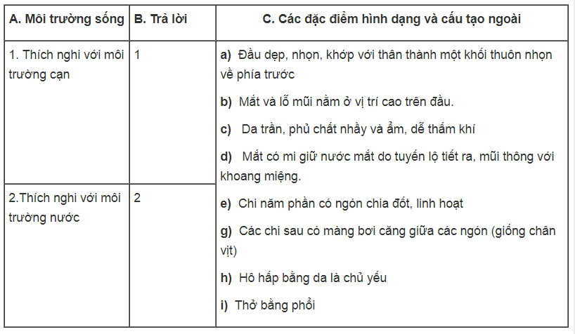

Câu 2: Tại sao cá hô hấp bằng mang trong nước rất hiệu quả nhưng khi lên cạn thì bị chết ?
Câu 3: Hãy nêu nhũng đặc điểm cấu tạo của thằn lằn phù hợp với đời sống hoàn toàn ở cạn.

